Технологическая карта урока «Мы слушаем. Урок аудирования» в 6 классе по учебному предмету «Немецкий язык»
Was unsere deutschen Freunde alles in der Schule machen? Что делают наши немецкие друзья в школе.
Тема раздела: | Was unsere deutschen Freunde alles in der Schule machen? Что делают наши немецкие друзья в школе.
Цель раздела | Развитие личности обучающегося на основе усвоения универсальных учебных действий, познания и освоения мира с учетом реальных возрастных и индивидуальных потребностей в рамках раздела темы «Что делают наши немецкие друзья в школе»
Тема урока: | Wir sind ganz Ohr. Мы внимательно слушаем
Тип урока | Комбинированный урок с элементами аудирования
Цель урока | - Личностная: совершенствование коммуникативной и общей речевой культуры, приобретённых иноязычных коммуникативных умений в говорении, аудировании, чтении, письменной речи и языковых навыках;  Деятельностная цель: формирование способности учащихся к новому способу действия(фиксировании затруднений в деятельности, выявление их причин) и умения работать в группах  Образовательная цель: расширение лексической базы за счет включения в нее новых элементов
Планируемый результат | Уметь услышать информацию из предложенных аудиотекстов  Уметь спросить, рассказать о том, что делают ученики в школе.
Основные понятия | Понятия: Mathematik,Englisch,Erdkunde,Biologie,Musik,Deutsch,Geschichte,Sport,Chemie,Werken,Kunst,Religion,Fremdsprache,Muttersprache,Französisch,Russisch,legen,liegen, stellen, stehen,hängen
Межпредметные связи | Литература
Ресурсы: - основные  - дополнительные | Немецкий язык. 6 класс: учебник для 6 класса общеобразовательных учреждений./И.Л. Бим,Л.В.Садомова– М.: Просвещение, 2013  Немецкий язык. Рабочая тетрадь.6 класс. Пособие для учащихся общеобразовательных учреждений./ И.Л. Бим,Л.В.Садомова – М.: Просвещение, 2012  Немецкий язык. Рабочие программы. Предметная линия учебников И.Л.Бим.5-9 классы: пособие для учителей общеобразовательных учреждений/И.Л.Бим, Л.И.Рыжова.-М.: Просвещение, 2011  Методическое пособие, компьютер, предметные картинки, раздаточный материал, карточки для индивидуального задания
Методы: | - коммуникативно-ситуативные; - объяснительно-иллюстративные; - аудио-визуальные; - репродуктивные; - практические (приёмы постановки задания, планирования его выполнения, , оперативного стимулирования, регулирования и контроля).
Организация пространства | Работа фронтальная, индивидуальная, в парах

Технология проведения | Деятельность  учителя | Деятельность  ученика | УУД
1 этап – организационно-мотивационный  Цель: Включение в учебную деятельность на личностно-значимом уровне | Учитель приветствует учащихся на немецком языке:  - Guten Tag, liebe Freunde!  Guten Tag, Kinder! Setzt euch.  Ich freue mich: niemand hat sich zur Stunde verspätet. Wir beginnen unsere Stunde.  Wer hat heute Klassendienst?  - Der wievielte ist heute?  - Welcher Wochentag ist heute?  - Wer fehlt heute in der Klasse?  - Wie geht es dir heute?  Прогнозирование темы  Игра по цепочке.  Was können wir in der Stunde machen?  Учитель даёт задание  Предлагает уч-ся прослушать аудиозапись и ответить на вопрос:  Worüber sprechen wir heute? Das Thema unserer Stunde müsst ihr selbst formulieren.  Создаёт проблемную ситуацию на уроке, актуализирует уже имеющиеся у учеников знания по данной теме.  (аудиозапись упр.1 стр.149)  Оценивает правильность выполнения задания, ставит учебные цели и задачи  Unser Thema heißt " Was unsere deutschen Freunde alles in der Schule machen? Wir sind ganz Ohr » | Учащиеся приветствуют учителя  -Guten Tag!  Отчет дежурного.  Ich habe heute Klassendienst  Heute ist der  Heute ist  Heute sind alle da.  Ich kann in der Schule lesen.  Ich kann hier schreiben.  Ich kann in der Schule rechnen.  Ich kann basteln.  Ich kann in der Schule malen.  Слушают аудиозапись.  Учащиеся сами формулируют тему урока.( говорится о школе)  С помощью учителя определяют, что ещё необходимо узнать по данной теме. | Познавательная: Осуществлять выбор наиболее эффективных способов решения задач в зависимости от конкретных условий. Осуществлять  актуализацию  полученных ранее знаний по предмету.  Коммуникативная: Слушать собеседника;  формулировать собственное мнение и позицию;  аргументировать и координировать её с позициями партнёров в сотрудничестве при выработке общего решения в совместной деятельности;  Регулятивная: Уметь слушать в соответствии с целевой установкой.  Принимать и сохранять учебную  цель и задачу.  Дополнять, уточнять высказанные мнения
2 этап Речевая гимнастика  Гимнастика для глаз | Nun gut, Kinder. Beginnen wir unsere Arbeit.  1.Zuerst Mundgymnastik.  Wir lieben unsere Schule.  Wir lieben unsere Schule,  wir lernen fleißig hier.  Wir machen sie auch sauber,  denn Schule- das sind wir!  Wir turnen hier und singen,  wir basteln, spielen hier.  Wir sorgen hier für Ordnung,  denn Schule- das sind wir!  Übersetzt bitte!  Wie verstehet ihr die Worte „ denn Schule- das sind wir!“  Wir lernen in der Schule.  Wir sorgen hier für Ordnung.  Wir organisieren das ganze Leben der Schule.  Учитель раздает интелект-карты помощницы для работы на уроке.  Jetzt machen Augengymnastik.  Seht nach oben, dann nach unten,  Jetzt nach links, und dann nach rechts. | Чтение стихотворения хором, затем по одному.  Перевод стихотворения  Анализ стихотворения  Выполнение гимнастики для глаз. | Познавательная:-готовность и умение осуществлять индивидуальную и совместную работу;  Коммуникативная:-чтение стихотворения с пониманием основного содержания;  Регулятивная: Принимать и сохранять учебную цель и задачу
3 этап - Включение в систему знаний и повторение  Цель: подготовить к восприятию основного содержания урока | 1.Schlagt die Lehrbücher auf der Seite 23 auf. Die Ubung1.  Предлагает прослушать запись упр.1 С.141 и заполнить таблицу в интелект -карте  Wo? liegen stehen sitzen liegen  Wohin? legen stellen setzen fliegen  2. Составление предложений по картинкам с изученными словами  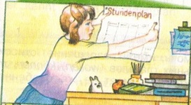Das Mädchen hängt den Stundenplan an die Wand.  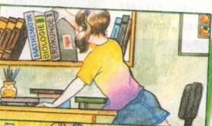Das Mädchen stellt das Buch auf dem Regal.  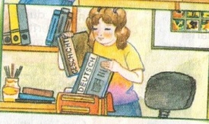Das Mädchen legt Bücher in die Schultasche.  3. der Seite 23 auf. Die Ubung2  Hört zu und sagt  Welche Uhr zeigt welche Zeit?  Die Uhr zeigt…  Часы  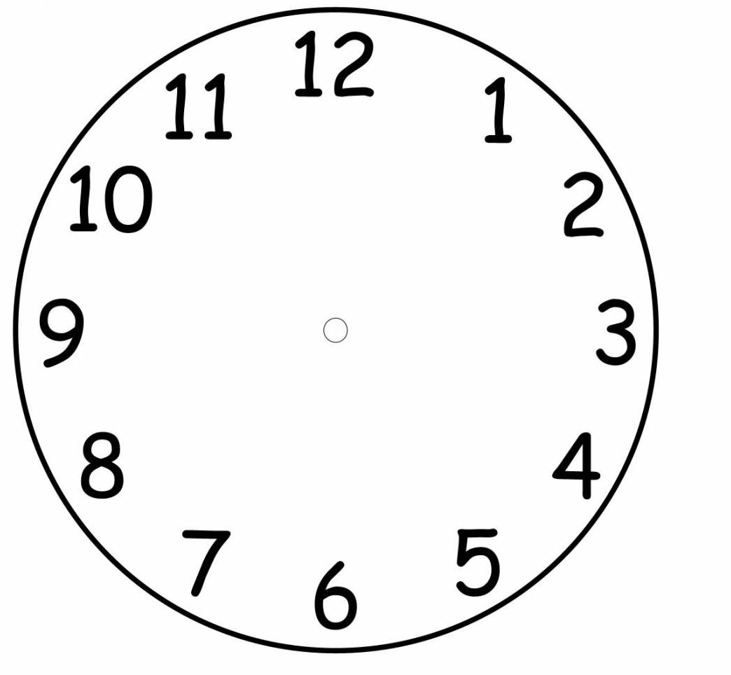  4. Расписание  Das ist ein Stundenplan.  Was lernen deutschen Freunde in der Schule ?  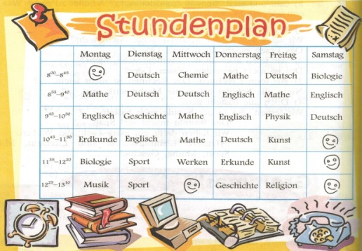  Mathematik,Englisch,Erdkunde,Biologie,Musik,Deutsch,Geschichte,Sport  Chemie,Werken,Kunst,Religion,Fremdsprache,Muttersprache,Französisch  Russisch | Слушают аудиозапись.  Записывают в таблицу услышанные слова  Выполняют самостоятельно на листочках, затем взаимопроверка в парах по образцу на доске  Вспоминает, известную лексику по теме,  Грамматику – употребление глаголов после предлогов  Составляют предложения по картинкам с изученными словами и записывают в интелект-карте  Слушают аудиозапись.  Определяют на слух время  Повторяют хором  Повторяют хором названия школьных предметов | Познавательная:-готовность и умение осуществлять индивидуальную и совместную работу;  Коммуникативная:-составление предложений с использованием изученного правила;  Регулятивная: Уметь слушать в соответствии с целевой установкой.  Принимать и сохранять учебную цель и задачу
4 этап. Осмысления информации  Цель: активизировать материал урока | 1-Самостоятельная работа со взаимопроверкой по эталону.  der Seite 23 auf. Die Ǖbung 4  Hören zu und sagen: Welche Stunden sind das?  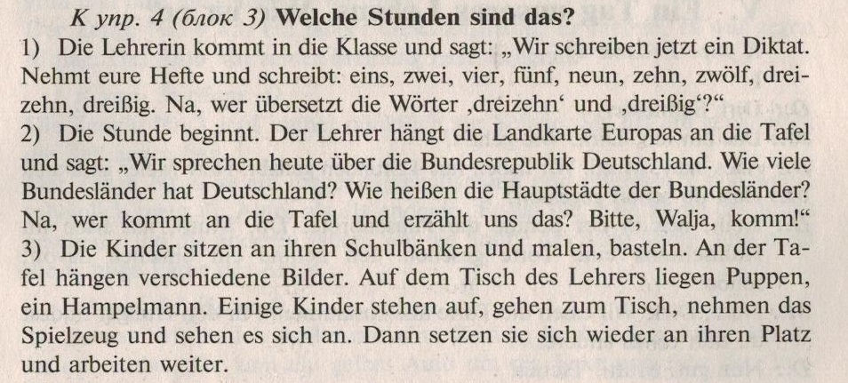  Wir hören noch einmal zu  Wo 1 2 3  In der Mathematikstunde  In der Muttersprachenstunde +  In der Fremdsprachenstunde  In der Geographiestunde +  In der Deutschstunde  In der Werkenstunde ₊  2. Прослушивание с пониманием основного содержания  der Seite 141 auf. Die Ǖbung 5  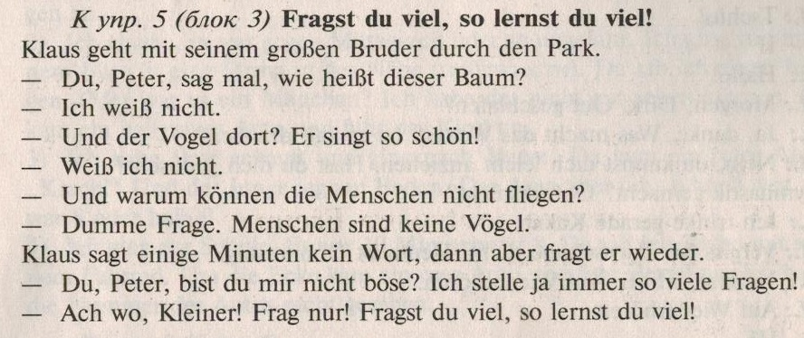 | Слушают аудиозапись дважды.  Заполняют таблицу  Wo 1 2 3  In der Mathematikstunde  In der Muttersprachenstunde  In der Fremdsprachenstunde  In der Geographiestunde  In der Deutschstunde  In der Werkenstunde  Взаимопроверка в парах по образцу  Слушают аудиозапись дважды.  Отвечают на вопросы в учебнике  Wer spricht mit wem?  Was denkt ihr, kann Klaus von seinem Bruder viel lernen?  Warum nicht? | Коммуникативная: восприятие на слух и понимание основного содержания краткого, несложного аутентичного аудиотекста о школьных предметах, умение выделять для себя значимую информацию  Регулятивная: Принимать и сохранять учебную цель и задачу  Познавательная: Используют изученную ранее и новую лексику для построения высказывания
5 этап. Закрепление и обобщение полученных знаний с проговариванием во внешней речи.  Цель: решение типовых заданий с проговариванием алгоритма вслух, обобщить и закрепить полученные знания | Составление рассказа «Что делают немецкие дети в школе»  Sie lernen in der Schule. Unsere deutschen Kinder haben viele Schulfächer. Sie haben Mathematik,Englisch,Erdkunde,Biologie,Musik,Deutsch,Geschichte,Sport  Chemie,Werken,Kunst,Religion,Fremdsprache,Muttersprache,Französisch  Die Stunden dauern von 8 Uhr bis 13 Uhr 10 Minuten.  Sie sorgen hier für Ordnung.  Sie organisieren das ganze Leben der Schule. | Составляют рассказ по интеллект-карте | Познавательная: Используют изученную ранее и новую лексику для построения высказывания  Коммуникативная:умение выделять для себя значимую информацию и при необходимости письменно фиксировать её;  Регулятивная: Дополнять, уточнять высказанные мнения
Физминутка | Und ich flieg, flieg, flieg wie ein Flieger (учащиеся изображают полет — руки в стороны).  Bin so stark, stark, stark wie ein Tiger (показывают бицепсы).  Und so groß, groß, groß wie´ne Giraffe (рука вверх — большойжираф)  So hoch wohoho!  Und ich spring, spring, spring immer wieder (прыгают),  Und ich schwimm, schwimm, schwimm zu dir rüber (плывут),  und ich nehm, nehm, nehm dich bei der Hand (берутся за руки),  weil ich dich mag und ich sag:  „Heut ist so ein schöner Tag! Lalalalala“ | Выполнение физминутки
6 этап. Рефлексия учебной деятельности на уроке  Цель: фиксирование нового содержания, изученного на уроке, организация рефлексии и самооценки учениками собственной учебной деятельности | 1.Организует беседу о материале, пройденном на уроке.  Was haben wir heute gemacht?  Wir haben heute gesprochen,  geschrieben, gelesen, gesungen,  gemalt, getanzt.  2.Объясняет домашнее задание.  Schreibt die Hausaufgabe auf.  Aufsatz  „Was machen wir in der Schule?“  3.Учитель подводит итоги занятия. Предлагает осуществить самооценку достижений  П.: Leider ist unsere Stunde zu Ende. Ich glaube, wir haben heute in der Stunde sehr gut gearbeitet. Wie meint ihr, haben wir heute unsere Aufgaben erfüllt? Könnt ihr eure Meinungen sagen? Was war neu für euch? Welche Aufgabe hat euch besonders gut gefallen?  Wie war die Stunde?  Карточка рефлексии  «Die Stunde war …»  Ich kann jetzt…”  Подведение итога урока.  Alle waren heute aktiv und redelustig. Wie meint ihr, wer war in der Stunde besonders aktiv? Welche Noten habt ihr selbst gegeben?  Учащиеся кратко отвечают на вопросы учителя.  Выставляются отметки.  Ich gebe dir eine 5,4,3  Du hast gut.  Danke für die Arbeit, auf Wiedersehen!  Die Stunde ist zu Ende | Систематизирует полученную информацию  Записывают домашнее задание.  Написать сочинение на тему «Что мы делаем в школе?»  Участвуют в беседе по обсуждению достижений.  Учащиеся кратко отвечают на вопросы учителя.  Wie war die Stunde?  Die Stunde war … gut,  interessant, wunderschön,  sinnvoll, mit viel Nutzen  Ich arbeite gut.  Wie war die Stunde?  Die Stunde war … nicht besonders gut,  nicht besonders interessant,  nicht schlecht, so lala  Ich arbeite nicht besonders gut.  Wie war die Stunde?  Die Stunde war … schlecht,  langweilig  Ich arbeite schlecht.  Учащиеся кратко отвечают на вопросы учителя.  Аuf Wiedersehen! | Познавательная:  Осуществлять актуализацию полученных знаний по предмету.  Используют изученную ранее и новую лексику для построения высказывания  Уметь анализировать степень усвоения нового материала  Коммуникативная:  Слушать учителя, собеседника. Формулировать собственное мнение и позицию, координировать её с позициями партнёров в сотрудничестве при выработке общего решения в совместной деятельности.  Регулятивная: Самостоятельно анализировать достижения цели на основе учёта выделенных учителем ориентиров действия в новом учебном материале.  Осуществлять познавательную рефлексию в отношении действий по решению учебных и познавательных задач

Интелект-карта помощница для учащихся . Заполняется по ходу урока и помогает для составления рассказов : Что делают наши немецкие друзья в школе? Что делают наши школьники в школах?
Was unsere deutschen Freunde alles in der Schule machen? Wir sind ganz Ohr.
Wir lernen in der Schule. |  |  |  |  | 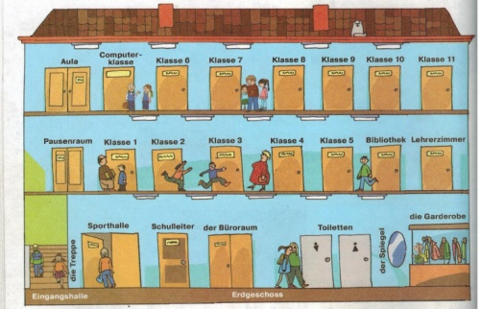 | Wir sorgen hier für Ordnung.
 |  |  |  |  | Wir organisieren das ganze Leben der Schule. | 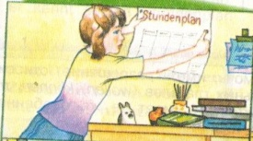
Wo?+Dat. |  |  |  |  | Turnen, spielen, tanzen, Fußball spielen, Volleyball spielen, malen, basteln, lernen, arbeiten, rechnen, singen, sich Gedanken machen | 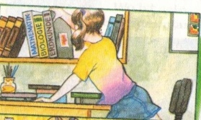
Wohin?+Akk. |  |  |  |  |  | 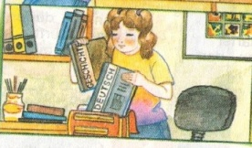
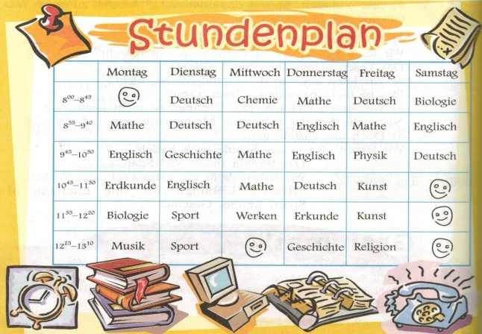 |  |  |  |  | Um 8 Uhr beginnt die 1.Stunde.  Um 8 Uhr 45 Minuten ist 1. Stunde zu Ende.  Die Stunden dauern von 8 Uhr bis 13 Uhr 10 Minuten. | Das Mädchen, hängen, der Stundenplan, die Wand,  stellen, das Buch, auf, das Regal,  legen , Bücher, die Schultasche
Schulfächer Mathematik, Englisch, Erdkunde, Biologie, Musik
Deutsch, Geschichte, Sport, Chemie
Werken, Kunst, Religion, Fremdsprache, Muttersprache
Französisch, Russisch
Hausaufgabe Aufsatz„Was machen wir in der Schule?“
Библиографический список источников и интернет-ресурсов, которые использовались при разработке урока :
Немецкий язык. 6 класс: учебник для 6 класса общеобразовательных учреждений./И.Л. Бим,Л.В.Садомова– М.: Просвещение, 2013
Немецкий язык. Рабочая тетрадь.6 класс. Пособие для учащихся общеобразовательных учреждений./ И.Л. Бим,Л.В.Садомова – М.: Просвещение, 2012
Аудиокурс. Немецкий язык. Учебник для 6 кл. общеобразовательных учреждений. Бим И.Л.
http://www.prosv.ru/info.aspx?ob_no=25828

